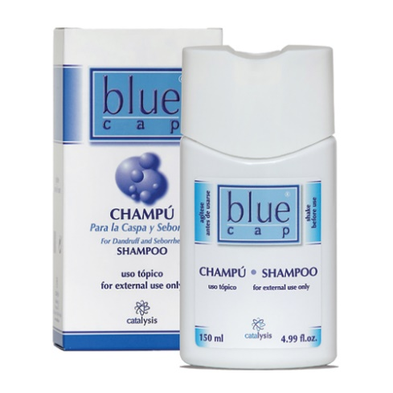**BLUE CAP ŠAMPON, 150 ml**

**Primeren je za nego lasišča in pri trdovratnem prhljaju. Idealen v kombinaciji z Blue cap pršilom.**

Inovativni izdelkiBlue Cap **z molekularno aktiviranim pirokton olaminom** navlažijo suho in občutljivo kožo.

S tehnologijo **molekularne aktivacije** pirokton olamina **povečamo njegovo biološko učinkovitost** in antioksidativno **moč**, zato je delovanje hitrejše in učinkovitejše, uporaba izdelkov pa kratkotrajnejša.

**Pirokton olamin** je izredno obstojna sestavina in **ne povzroča draženja kože,** prav tako ne povzroča **rdečice in srbenja**.

**Navodilo za uporabo:** Pred uporabo dobro pretresite! Na mokro lasišče nanesite manjšo količino šampona, vmasirajte v lasišče in lase umijte s krožnimi gibi. Temeljito izperite z vodo. Ponovno nanesite šampon, spenite in pustite učinkovat 5 minut. Nato dobro sperite z obilico vode.

Priporoča se uporaba 2- krat do 3- krat na teden, prva 2 tedna. Po potrebi ponovite tretma.

**Opozorila:** Samo za zunanjo uporabo. Za lokalno uporabo.Izogibajte se stiku z očmi. Če vseeno pride do stika, oči temeljito sperite z veliko količino vode. **Hranite izven dosega otrok.** V primeru zaužitja nemudoma poiščite medicinsko pomoč.

**Sestavine** Aqua, Sodium Laureth Sulfate, Cocamidopropyl Betaine, Piroctone olamine, Alcohol Denat., Menthol, Glycol Distearate, Steareth-4, Sodium Chloride, Tocopheryl acetate, PEG/PPG-20/6 Dimethicone, Propylene Glycol, Pentaerythrityl Tetra-di-t-butyl Hydroxyhydrocinnamate, Triisopropanolamine, Phenoxyethanol, Ethylhexylglycerin, Ceramide NP, Ceramide AP, Ceramide EOP, Phytosphingosine, Cholesterol, Sodium Lauroyl Lactylate, Carbomer, Xanthan Gum, Methylparaben, Propylparaben, Citric acid, Methylchloroisothiazolinone and Methylisotiazolinone, Diazolidinyl urea, Sodium benzoate, Potassium sorbate, Parfum: Hexyl Cinnamal, Linalool, Limonene.

**Rok uporabe in serijska številka sta** navedena na dnu embalaže.

Proizvajalec: Catalysis, S.L.Macarena 14, 28016 Madrid, Španija-EU

Distributer za Slovenijo: Bimedia d.o.o., C. na Brdo 100, 1000 Ljubljana